|  |  |
| --- | --- |
| Nama | : La Ode Muhammad Gazali |
| NIM | : 222212696 |
| Kelas | : 2KS2 |

**MODUL 11 PRAKTIKUM PEMROGRAMAN BERBASIS WEB**

**(Pengenalan AJAX dan JSON)**

**Penugasan**

Kerjakan sesuai dengan yang dijelaskan pada bagian Kegiatan Praktikum. Simpan tangkapan layar hasil pekerjaan Anda (source code dan halaman web) dalam file docx. Simpan ulang file tersebut dalam format pdf, dan beri nama dengan format <<nim>>_modul11.pdf, contoh: 192191234_modul11.pdf. Kumpulkan file tersebut sebagai responsi melalui Google Classroom.

**Penyelesaian**

* **Membuat AJAX Sederhana**

kita akan coba membuat aplikasi Ajax sederhana menggunakan PHP sebagai aplikasi backend-nya. Kita akan membuat satu halaman web yang akan mengambil waktu server dan menampilkannya tanpa memuat ulang seluruh halaman. Agar menyesuaikan dengan waktu di Jakarta (GMT+7) maka perlu diatur default time zone sebelum memanggil fungsi date()

**telltime.php**

<?php

date_default_timezone_set('Asia/Jakarta');

echo date('H:i:s');

?>

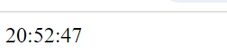

Selanjutnya akan dibuat sebuah file untuk melihat kotak berisi tampilan waktu server yang telah mengakomodasi fungsi autoUpdateTime() agar dapat menampilkan waktu secara otomatis setiap detik.

**Showtime.html**

<!DOCTYPE html>

<html lang="en-ID">

  <head>

    <title>Ajax Demonstration</title>

    <meta charset="utf-8" />

  </head>

  <style>

    .displaybox {

*display*: table-cell;

*vertical-align*: middle;

*width*: 250px;

*height*: 40px;

*background-color*: #ffffff;

*border*: 2px solid #000000;

*padding*: 10px;

*font*: 1.5em normal verdana, helvetica, arial, sans-serif;

    }

  </style>

  <script>

*var* ajaxRequest;

*function* ajaxResponse() {

      if (ajaxRequest.readyState != 4) {

        return;

      } else {

        if (ajaxRequest.status == 200) {

*var* plholder = document.getElementById("showtime");

          plholder.innerHTML = ajaxRequest.responseText;

        } else {

          alert("Request failed: " + ajaxRequest.statusText);

        }

      }

    }

*function* getServerTime() {

      ajaxRequest = new *XMLHttpRequest*();

*var* svcUrl = "telltime.php";

      ajaxRequest.onreadystatechange = ajaxResponse;

      ajaxRequest.open("GET", svcUrl);

      ajaxRequest.send(null);

    }

*function* autoUpdateTime() {

      getServerTime(); // Call getServerTime() initially

      setInterval(getServerTime, 1000); // Call getServerTime() every second (1000 milliseconds)

    }

  </script>

  <body onload="autoUpdateTime()">

    <h1>Ajax Demonstration</h1>

    <h2>Getting the server time without refreshing the page</h2>

    <form>

      <input type="button" value="Get Server Time" onclick="getServerTime()" />

    </form>

    <br />

    <div id="showtime" class="displaybox" style="white-space: nowrap"></div>

  </body>

</html>

Saat dijalankan, program tersebut dapat menampilkan waktu nyata secara otomatis setiap detiknya

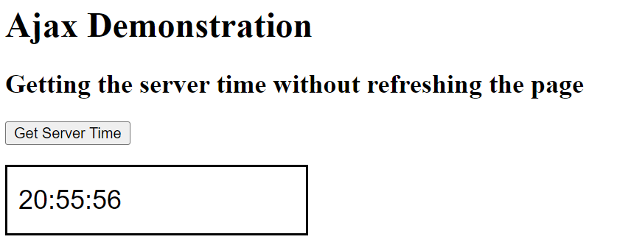

* **Memproses data JSON dari API**

Pertama untuk melakukan GET API digunakan website Postaman. Dengan URL https://reqres.in/api/users?page=1 dicoba untuk mendapatkan seluruh data user pada postman. Hasilnya seperti berikut

Kemudian, akan dilakuan GET data User By ID

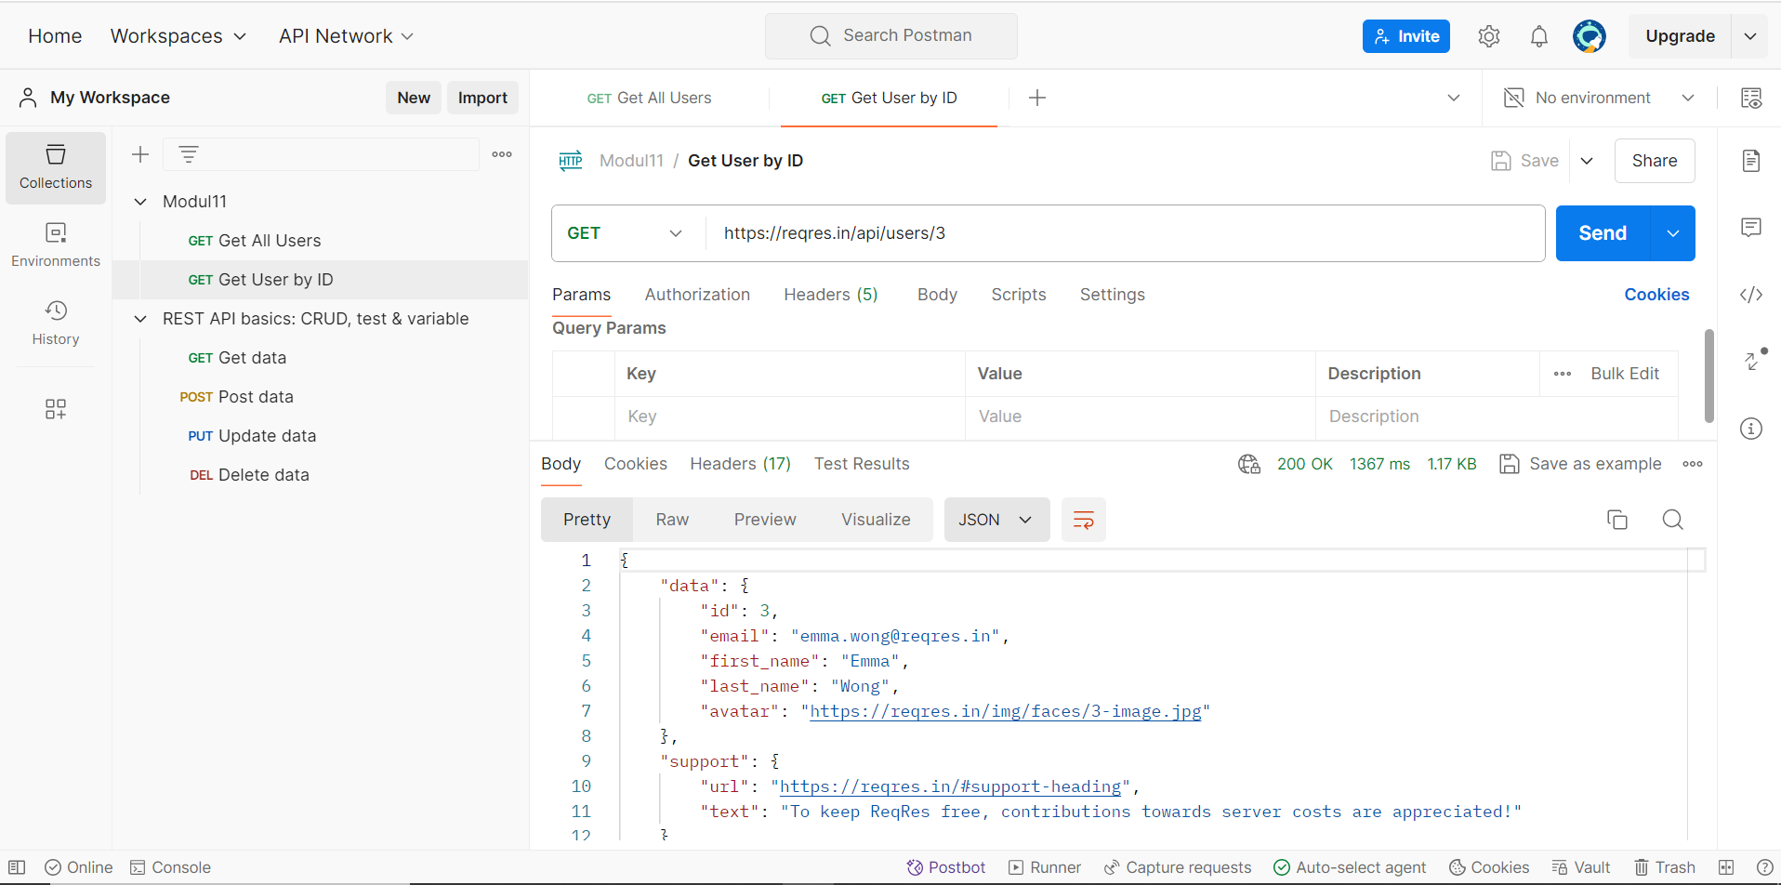

Selain menggunakan Postman, kita juga dapat mengakses API melalui PHP menggunakan fungsi file_get_contents() atau library cURL. Kita akan mencoba fungsi file_get_contents() terlebih dahulu seperti berikut

**php11A.php**

<?php

$data = file_get_contents("https://reqres.in/api/users?page=1");

$parse_data = json_decode($data);

if ($parse_data && isset($parse_data->data)) {

    $users = $parse_data->data;

?>

    <table border="1">

        <thead>

            <tr>

                <th>ID</th>

                <th>Nama</th>

                <th>Email</th>

                <th>Gambar</th>

            </tr>

        </thead>

        <tbody>

            <?php foreach ($users as $user) { ?>

                <tr>

                    <td><?php echo $user->id; ?></td>

                    <td><?php echo $user->first_name . ' ' . $user->last_name; ?></td>

                    <td><?php echo $user->email; ?></td>

                    <td><img src="<?php echo $user->avatar; ?>" alt="Avatar" width="50"></td>

                </tr>

            <?php } ?>

        </tbody>

    </table>

<?php

} else {

    echo "Data tidak tersedia atau terjadi kesalahan dalam mengambil data.";

}

?>

Maka diperoleh list data user sebagai berikut

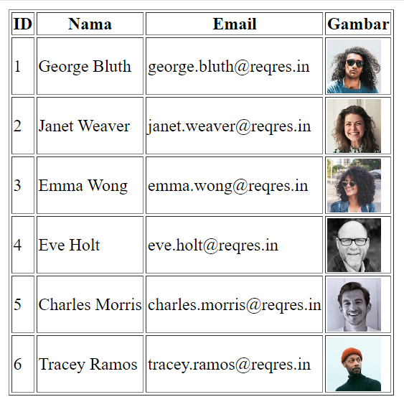

* **Membuat Aplikasi AJAX untuk Pencarian**

kita akan membuat aplikasi suggestion pada fitur pencarian. Kita akan menggunakan table meetings yang telah dibuat pada praktikum 9. Kita akan membuat fitur pencarian dimana pengguna dapat mencari data berdasarkan nama, lalu aplikasi akan menampilkan daftar suggestion atau saran pencarian.

Kita akan membuat file php11F.php sebagai interface yang diperoleh dari file php10F.php pada praktikum 10 (termasuk dengan seluruh file pendukungnya), kemudian untuk mengakomodasi fitur suggest dengan function showHint() maka akan dibuat script dalam file php11F_suggestion.js. Terakhir kita akan membuat file php11_gethint untuk mendapatkan saran pencarian, kita perlu mengambil nama-nama di tabel meetings yang sesuai dengan kata kunci yang diinput oleh user pada textfield pencarian dalam format JSON. Berikut programnya

**php11F.php**

<?php

    session_start(); // Memulai session

    if (!isset($_SESSION['username'])){

        header("Location: php11D.php");

    }

?>

<!DOCTYPE html>

<html lang='en-GB'>

<head>

    <meta charset="UTF-8">

    <meta name="viewport" content="width=device-width, initial-scale=1.0">

    <title>PHP11 F</title>

    <style>

        body {

*font-family*: Arial, sans-serif;

        }

        h1 {

*text-align*: center;

        }

        table {

*width*: 80%;

*border-collapse*: collapse;

*margin* : 0 auto;

        }

        th, td {

*border*: 1px solid #ddd;

*padding*: 8px;

*text-align*: left;

        }

        th {

*background-color*: #f2f2f2;

        }

        .btn-container {

*display*: flex;

*justify-content*: space-between;

        }

        .btn-container a {

*margin*: 0 5px;

        }

        .success-message {

*background-color*: #4CAF50;

*color*: white;

*padding*: 10px;

*margin-bottom*: 20px;

*border-radius*: 5px;

*text-align*: center;

        }

        /* Style for the tambah data button */

        .btn-tambah {

*display*: block;

*width*: 150px;

*margin-left*:auto;

*margin-top*: 20px;

*margin-right*: 130px;

*padding*: 10px;

*text-align*: center;

*background-color*: #007bff;

*color*: #fff;

*border*: none;

*border-radius*: 5px;

*cursor*: pointer;

*transition*: background-color 0.3s ease;

*text-decoration*: none;

*justify-content*: right;

        }

        .btn-tambah:hover {

*background-color*: #0056b3;

        }

    </style>

    <script>

*function* showHint(*str*) {

            if (str.length == 0) {

                document.getElementById("txtHint").innerHTML = "";

                return;

            } else {

*var* xmlhttp = new XMLHttpRequest();

                xmlhttp.onreadystatechange = *function*() {

                    if (this.readyState == 4 && this.status == 200) {

                        document.getElementById("txtHint").innerHTML = this.responseText;

                    }

                };

                xmlhttp.open("GET", "gethint.php?q=" + str, true);

                xmlhttp.send();

            }

        }

    </script>

</head>

<body>

    <?php include('php11F_header.php'); ?>

    <h1>Data Meeting</h1>

    <?php

        // Tampilkan pemberitahuan jika ada parameter success di URL

        if (isset($_GET['success']) && $_GET['success'] == 1) {

            echo "<div class='success-message'>Data berhasil dihapus.</div>";

        }

    ?>

    <!-- Form pencarian -->

    <form>

        Name: <input type="text" id="txt1" onkeyup="showHint(this.value)">

    </form>

    <p>Suggestions: <span id="txtHint"></span></p>

    <?php

    // Pengaturan koneksi ke database

    $db_hostname = "localhost"; // Ganti dengan server database Anda

    $db_database = "praktikum9"; // Ganti dengan nama database Anda

    $db_username = "root"; // Ganti dengan username database Anda

    $db_password = ""; // Ganti dengan password database Anda

    // Koneksi ke database

    $pdo = new *PDO*("mysql:host=$db_hostname;dbname=$db_database", $db_username, $db_password);

    $pdo->setAttribute(*PDO*::ATTR_ERRMODE, *PDO*::ERRMODE_EXCEPTION);

    // Mendapatkan data dari tabel meetings

    $stmt = $pdo->query("SELECT * FROM meetings ORDER BY slot");

    $rows = $stmt->fetchAll();

    if (count($rows) > 0) {

        echo "<table>";

        echo "<tr><th>Slot</th><th>Name</th><th>Email</th><th>Action</th></tr>";

        foreach ($rows as $row) {

            echo "<tr>";

            echo "<td>" . $row["slot"] . "</td>";

            echo "<td>" . $row["name"] . "</td>";

            echo "<td>" . $row["email"] . "</td>";

            echo "<td class='btn-container'>";

            echo "<a href='php11G.php?slot=" . $row["slot"] . "'><img src='img/edit.png' style='width:30px;height:30px;' alt='Edit' title='Edit'></a>";

            echo "<a href='php11H.php?slot=" . $row["slot"] . "'><img src='img/remove.png' style='width:30px;height:30px;' alt='Delete' title='Delete'></a>";

            echo "</td>";

            echo "</tr>";

        }

        echo "</table>";

    } else {

        echo "No data found.";

    }

    // Menutup koneksi database

    $pdo = null;

    ?>

    <!-- Tambah Data button -->

    <a href="php11E.php" class="btn-tambah">Tambah Data</a>

    <script src="php11F_suggestion.js"></script>

</body>

</html>

**php11F_suggestion.js**

*function* showHint(*str*) {

  if (str.length == 0) {

    document.getElementById("txtHint").innerHTML = ""; // Menghapus konten pada elemen txtHint jika text field kosong

    return; // Keluar dari fungsi jika text field kosong

  }

  xhttp = new XMLHttpRequest();

  // Membuat fungsi yang akan dieksekusi ketika respons server sudah siap

  xhttp.onreadystatechange = *function* () {

    if (this.readyState == 4 && this.status == 200) {

      document.getElementById("txtHint").innerHTML = this.responseText; // Menampilkan saran pencarian yang didapat dari server pada elemen txtHint

    }

  };

  // Mengirimkan permintaan ke file di server

  xhttp.open("GET", "php11F_gethint.php?keyword=" + str, true); // Parameter keyword berisi kata kunci pencarian pada txt1

  xhttp.send();

}

**php11F_gethint.php**

<?php

    // Pengaturan koneksi ke database

    $db_hostname = "localhost"; // Ganti dengan server database Anda

    $db_database = "praktikum9"; // Ganti dengan nama database Anda

    $db_username = "root"; // Ganti dengan username database Anda

    $db_password = ""; // Ganti dengan password database Anda

    $db_charset = "utf8mb4"; // Opsional

    $dsn = "mysql:host=$db_hostname;dbname=$db_database;charset=$db_charset";

    $opt = array(

*PDO*::ATTR_ERRMODE => *PDO*::ERRMODE_EXCEPTION,

*PDO*::ATTR_DEFAULT_FETCH_MODE => *PDO*::FETCH_ASSOC,

*PDO*::ATTR_EMULATE_PREPARES => false

    );

    try {

        // Membuat koneksi PDO

        $pdo = new *PDO*($dsn, $db_username, $db_password, $opt);

        // Mendapatkan kata kunci pencarian dari parameter GET

        $keyword = isset($_GET['keyword']) ? $_GET['keyword'] : '';

        // Query untuk mendapatkan nama-nama yang memuat kata kunci pencarian yang diinput oleh user

        $stmt = $pdo->prepare("SELECT name FROM meetings WHERE name LIKE :keyword");

        $stmt->execute(['keyword' => '%' . $keyword . '%']);

        // Menginisialisasi array untuk menyimpan hasil query

        $results = [];

        // Memasukkan nama-nama yang memuat kata kunci pencarian ke dalam array

        while ($row = $stmt->fetch()) {

            $results[] = $row;

        }

        // Mengirimkan hasil sebagai JSON

        if (!empty($results)) {

            echo json_encode($results);

        } else {

            // Output "no suggestion" jika tidak ada saran yang ditemukan

            $response[] = array('name' => 'no suggestion');

            echo json_encode($response);

        }

        // Menutup koneksi database

        $pdo = null;

    } catch (*PDOException* $e) {

        exit("PDO Error: " . $e->getMessage() . "<br>");

    }

?>

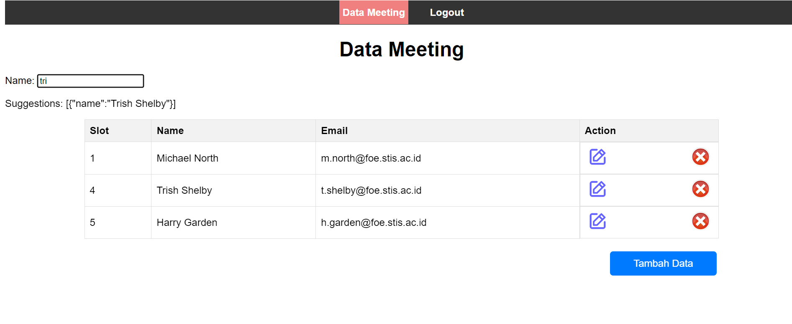

Nampak bahwa saat mengetikan “tri” pada textfield, akan langsung muncul suggestion nama yang dicari dalam format JSON.